© Photo sous licence Creative Commons. Paternité Artists-impressions-of-Lady-Justice, (statue on the Old Bailey, London)


LA QUALITÉ DE LA JUSTICE FRANÇAISE
EN QUESTIONS

Le 10 octobre 2014

Centre Panthéon - Salle 1
12 Place du Panthéon - 75005 PARIS

Journée de discussion-restitution sur la qualité dans la mesure de la performance de la justice,
contrats GIP justice avec le CERSA et l’OMIJ pour la justice administrative
et avec le DRJP pour la justice judiciaire.

Avec l’intervention de :
Christine Boillot, Loïc Cadiet, Laura Champain, Lucie Cluzel-Métayer, Martine Comte, Anne Dufour, Caroline Foulquier-Expert, Patrick Frydman, Emmanuel Jeuland, David Labouysse, Didier Marshall, Jean-Arnaud Mazères, Hélène Pauliat, Bruno Pireyre, Claire Quétand-Finet, Eric Sagalovitsch, Agnès Sauviat et Evelyne Serverin

Inscription en ligne sur le site de l’IRJS :
http://irjs.univ-paris1.fr/

Manifestation validée au titre de la formation continue des avocats





Programme

Matinée : « la prise en compte de la qualité dans la mesure de la performance
de la justice administrative »

Matinée : « LA PRISE EN COMPTE DE LA QUALITÉ DANS LA MESURE DE LA PERFORMANC
DE LA JUSTICE ADMINISTRATI
9h00 - Accueil des participants

9h15 - Allocution de bienvenue
Emmanuel Jeuland, Professeur à l’Université de Paris 1 Panthéon-Sorbonne, Directeur du DRJP
Présentation des projets QUALIJUS
Lucie Cluzel-Métayer, Maître de conférences HDR à l’Université de Paris 2 Panthéon-Assas

9h30 - La qualité de l’administration de la justice administrative
Hélène Pauliat, Professeur de droit public, Présidente de l’Université de Limoges
David Labouysse, Professeur associé à l’Université de Limoges, Premier conseiller au Tribunal administratif de Limoges
Discutant : Agnès Sauviat, Maître de conférences à l’Université de Limoges

10h00 - Débats avec la salle animés par le discutant

10h30 - Pause café

11h00 - La qualité du procès administratif
Jean-Arnaud Mazères, Professeur émérite à l’Université de Toulouse I Capitole
Patrick Frydman, Conseiller d’Etat, Président de la Cour administrative d’appel de Paris
Eric Sagalovitsch, Avocat au barreau de Paris, spécialisé en droit public
Discutant : Caroline Foulquier-Expert, Maître de conférences à l’Université de Limoges

11h30 - Débats avec la salle animés par le discutant

12h30 - Déjeuner dans l’appartement Décanal

Après-midi : « la prise en compte de la qualité dans la mesure de la
performance judiciaire »

Après-midi : LA PRISE EN COMPTE DE LA QUALITÉ DANS LA MESURE DE LA
PERFORMANCE DE LA JUSTICE JUDICIAIR
13h45 - L'ambivalence de la notion de qualité, une notion managériale aux multiples usages
Monsieur le Professeur Emmanuel Jeuland
et répondant Monsieur le Premier Président de la Cour d'appel de Lyon, Bruno Pireyre

Débats

14h45 - La qualité dans les procédures
Mademoiselle Laura Champain, chargée d’étude dans le projet Norma (associé au programme Qualité de la justice)
et répondant Monsieur le Premier Président de la Cour d'appel de Montpellier, Didier Marshall

Débats

15h30 Pause

15h45 - La qualité des décisions de justice
Madame Claire Quétand-Finet, chargée d’étude du programme Qualité de la justice
Madame le Premier Président Martine Comte
Monsieur Loïc Cadiet, Professeur à l’Université de Paris 1 Panthéon

Débats

16h30 - La qualité dans les tribunaux composés de juges non professionnels (Conseil des Prud'hommes, Tribunal de commerce)
Madame Christine Boillot,
Madame Anne Dufour vice-présidente du CPH de Paris
Réactions conclusives d’Evelyne Serverin

Informations pratiques

Inscription en ligne obligatoire à l’adresse suivante :
http://irjs.univ-paris1.fr/

Adresse :
Centre Panthéon - Salle 1
12 Place du Panthéon - 75005 PARIS

Accès en transports en commun :
Métro : ligne B : Station Luxembourg
RER : ligne 10 : Station Maubert Mutualité
Bus : ligne 21, 27, 38, 82, 84, 85, 89
Contact

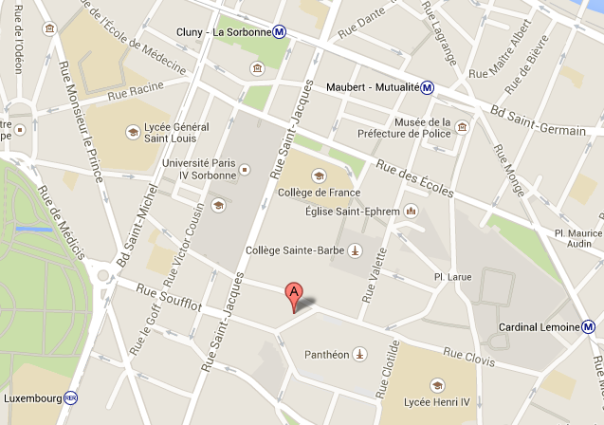

Contact

INSTITUT DE RECHERCHE JURIDIQUE DE LA SORBONNE

Pour nous rendre visite : 4 rue Valette 75005 PARIS – 2ème étage
Pour nous écrire : 12 place du Panthéon 75231 PARIS CEDEX
Pour nous téléphoner : 01 44 07 78 21

